IFP（Intelligence Facility Platform)

用户操作手册

修订记录
序号 | 版本号 | 修订人 | 修订日期 | 修订内容 | 审核人
1 | 1.0 | IFP Team | 2024-09-30
2 | 2.0 | IFP Team | 2024-12-30
3 | 3.0 | IFP Team | 2025-03-10
4 | 4.0 | IFP Team | 2026-02-28

目录
1. 前言 3
1.1. 编写目的 3
1.2. 适用对象 3
2. 常用流程 3
2.1. 变更管理 3
2.1.1. 我的流程 3
2.1.2. 发起流程 4
2.1.3. 我的待办 5
2.1.4. 我的已办 5
2.2. 智能点位推荐 6
2.2.1. 智能点位推荐列表 6
2.2.2. 新增智能点位推荐 7
2.2.3. 编辑智能点位 7
2.2.4. 提交智能点位 8
2.3. 会堪任务 9

- 前言
  - 编写目的
本文档旨在对IFP系统各模块的功能进行描述，帮助用户掌握该系统的使用方法。
  - 适用对象
本文档适用于FAB工厂内部厂务操作人员。
- 常用流程
  - 变更管理
包含 我的流程、我的代表、我的已办3个模块，在我的流程里面可以发起审批流程并按照流程模板配置，将任务自动化流转分配到下一节点人员进行审批。编辑表单流程参考“OCAP异常管理”

我的流程
可以按流程名称、流程标识、流程状态、任务来源、流程分类查询我的流程
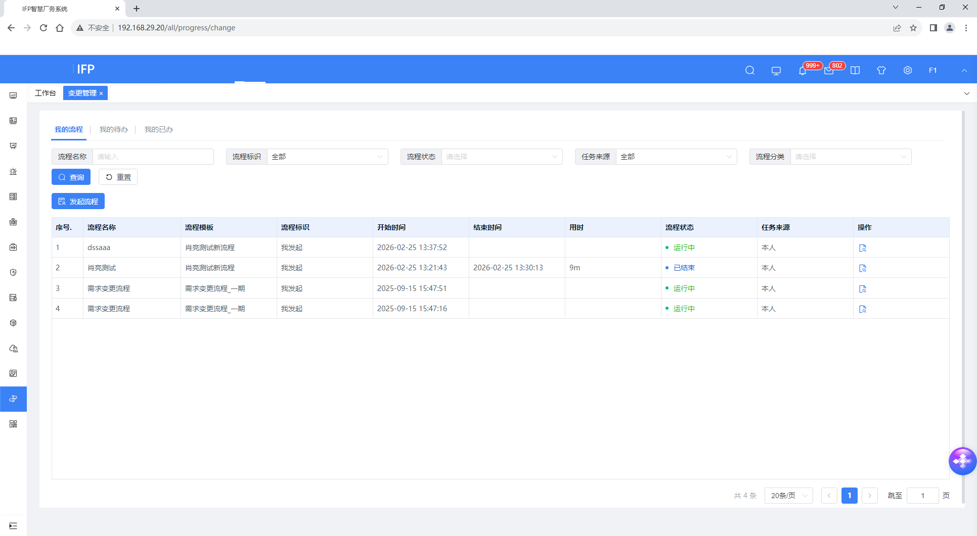

发起流程
常用流程-变更管理，我的流程列表，点击【发起流程】按钮，发起人默认为当前登录人，选择流程模板，点击【运行】按钮，进入表单填写界面，填写表单，点击【提交】
按钮后发起流程
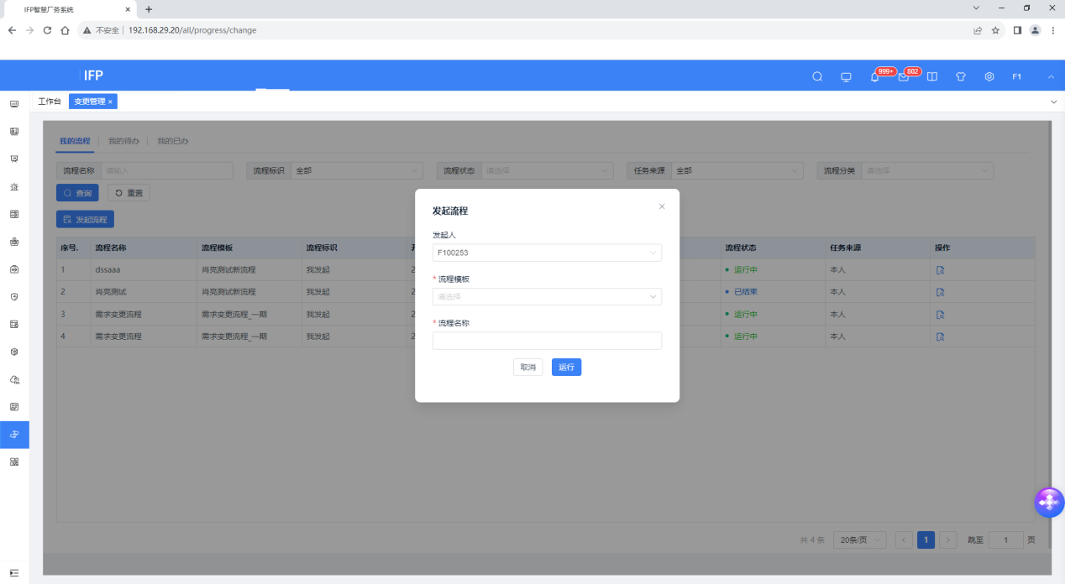
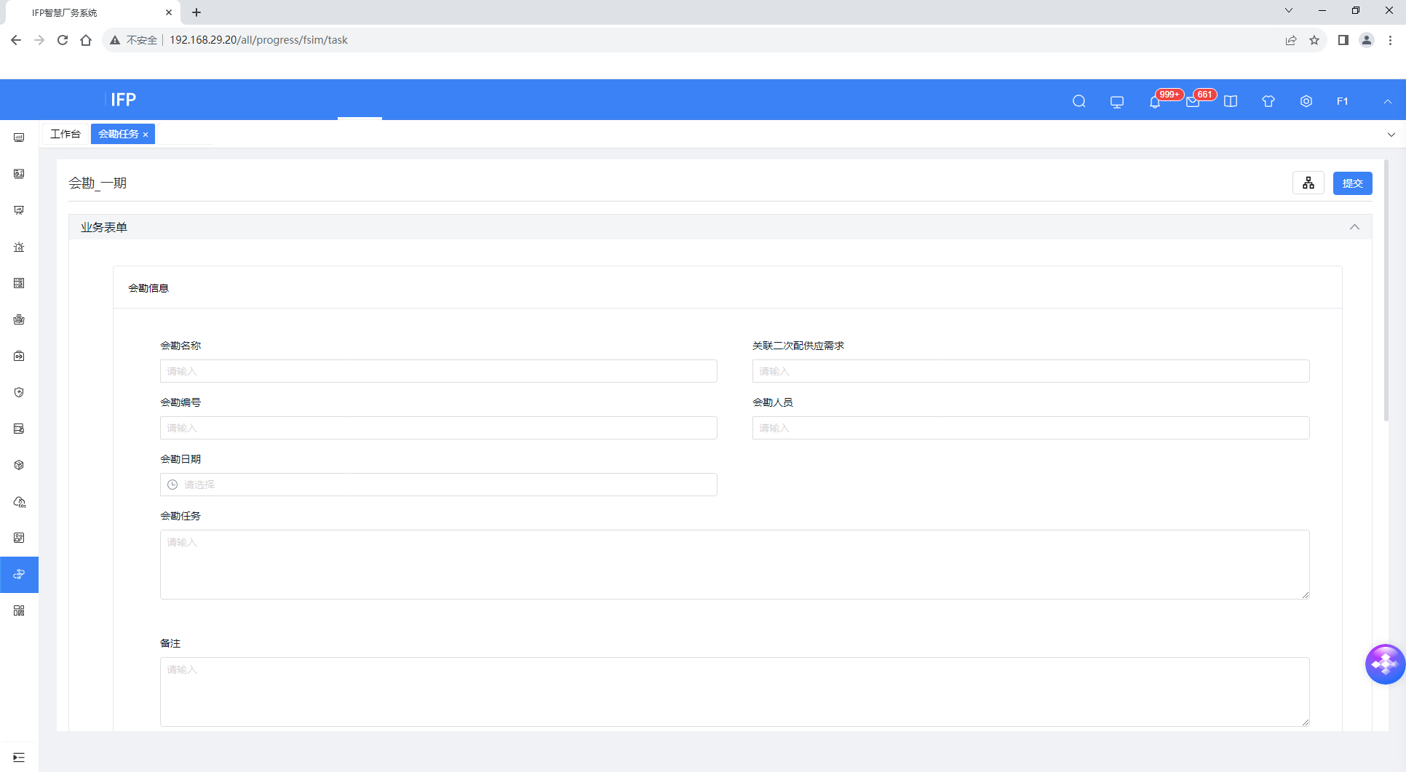

我的待办
常用流程-变更管理，在我的代办列表，点击【查看】按钮，进入任务详情界面
填写处理意见，点击【提交】按钮，完成任务的处理
也可以把任务转交给他人或者请他人协办任务
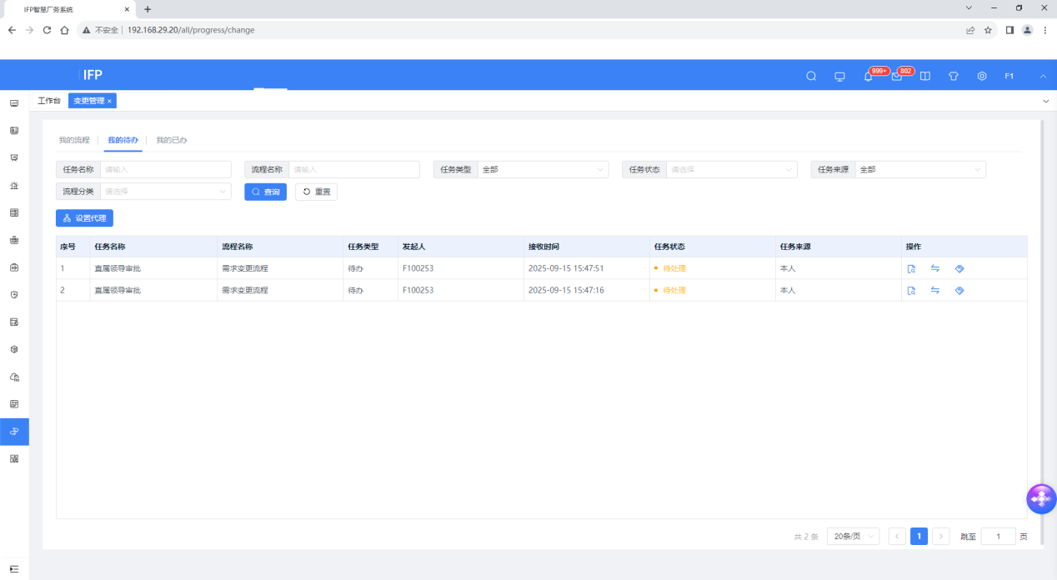

我的已办
常用流程-变更管理，在我的已办列表，点击【查看】按钮，进入任务详情页面
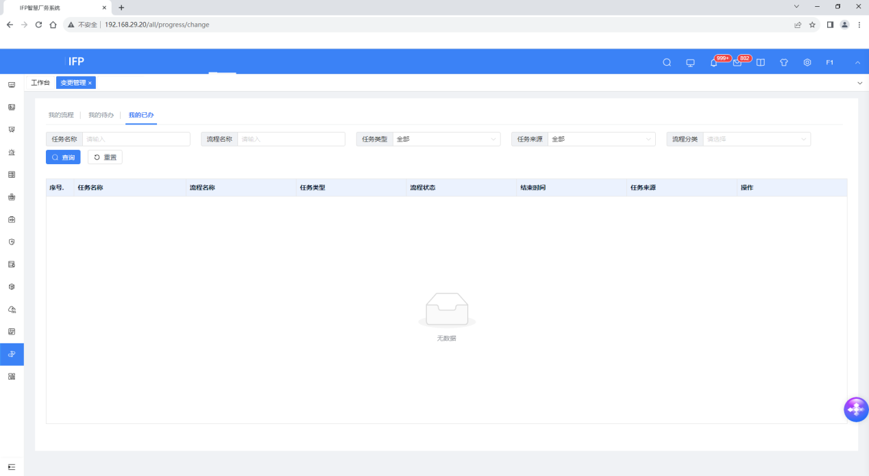

  - 智能点位推荐

智能点位推荐列表
常用流程-FSIM流程标准化-智能点位推荐，进入列表，可以按照工单号、部门查询数据。可以新增、编辑、提交、删除数据
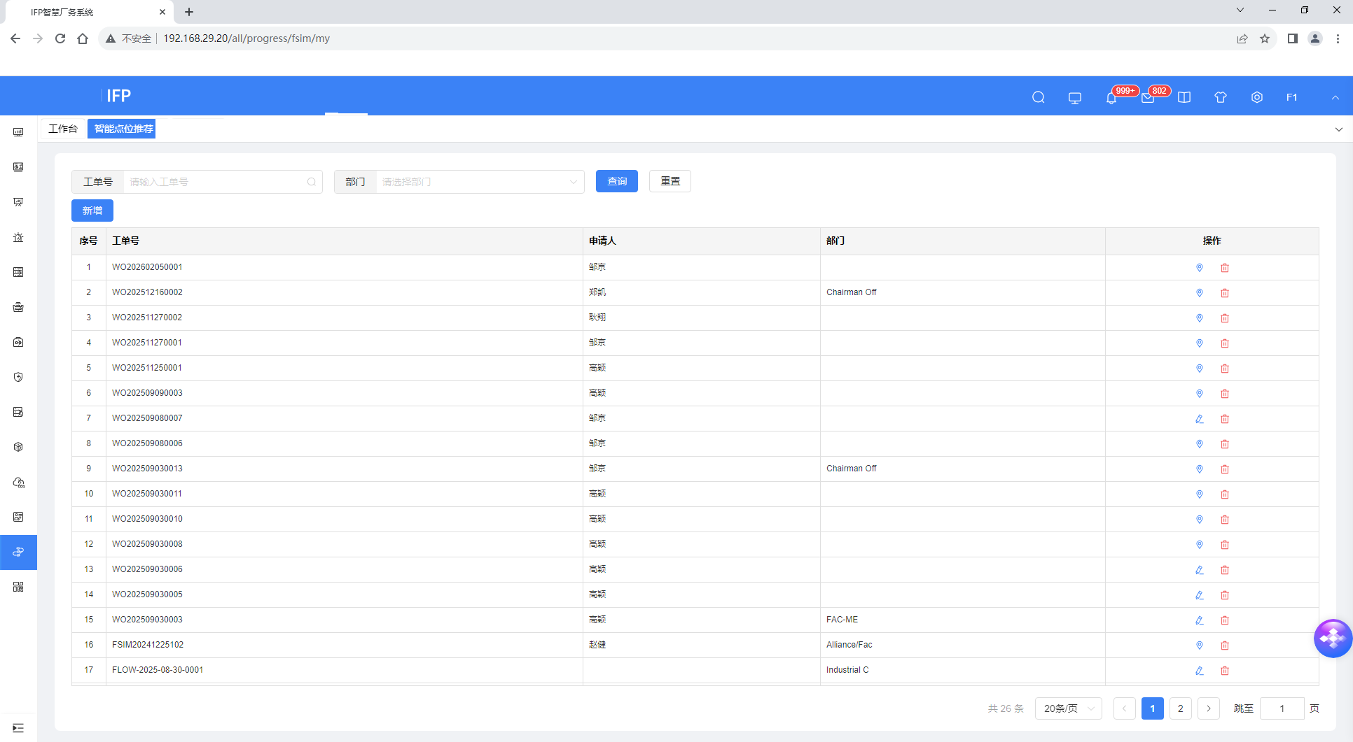

新增智能点位推荐
点击【新增】按钮，弹出新增界面，输入基本信息及关联表单数据，点击【保存】按钮，新增完成
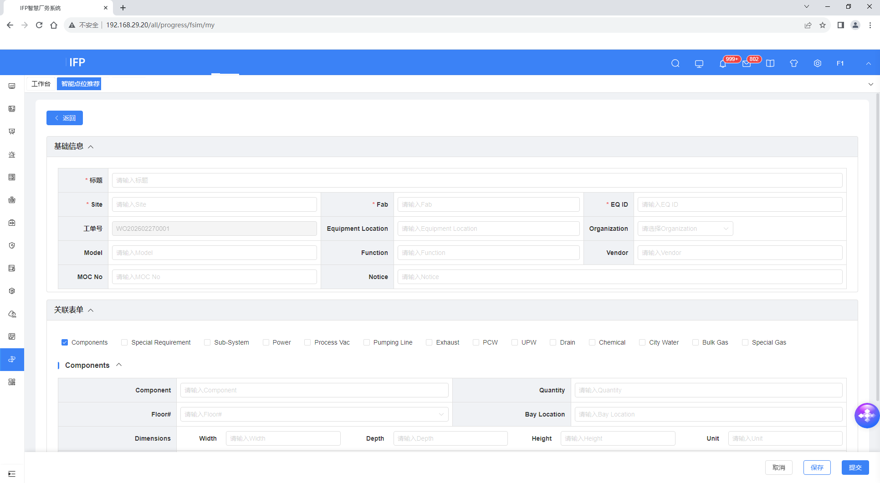

编辑智能点位
可以编辑未提交的数据，点击【编辑】按钮，弹出编辑页面，编辑基本信息及关联表单数据，点击【保存】按钮，编辑完成


提交智能点位
新增或编辑页面，完善基本信息和表单信息后，点击【提交】按钮，提交成功后不可再编辑数据

点击操作栏中点位推荐按钮，进入点位详情页面，在此页面支持导出数据，发起会堪
点击【发起会堪】按钮，进入发起会堪流程
点击【导出】按钮，支持导出数据

  - 会堪任务
包含我的流程、我的代办、我的已办3个模块，操作流程与变更管理相同，编辑表单流程参考“OCAP异常管理”


